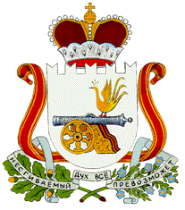

СОВЕТ ДЕПУТАТОВ
НОВОМИХАЙЛОВСКОГО СЕЛЬСКОГО ПОСЕЛЕНИЯ
МОНАСТЫРЩИНСКОГО РАЙОНА
СМОЛЕНСКОЙ ОБЛАСТИ

РЕШЕНИЕ

от 13 .01. 2015г. № 2
Об утверждении структуры
контрольно-ревизионной комиссии
Новомихайловского сельского
поселения Монастырщинского
района Смоленской области

В соответствии с Федеральным законом Российской Федерации от 07.02.2011года № 6–ФЗ « Закон об общих принципах организации и деятельности контрольно- счетных органов субъектов Российской Федерации и муниципальных образований», Устава Новомихайловского сельского поселения Монастырщинского района Смоленской области
Совет депутатов Новомихайловского сельского поселения Монастырщинского района Смоленской области

Р Е Ш И Л:
1.Утвердить структуру контрольно-ревизионной комиссии Новомихайловского сельского поселения Монастырщинского района Смоленской области согласно приложению.

Глава муниципального образования
Новомихайловского сельского поселения
Монастырщинского района
Смоленской области С.В.Иванов

УТВЕРЖДЕНА
решением Совета депутатов
Новомихайловского сельского
поселения от 13.01.2015г. № 2

СТРУКТУРА
контрольно-ревизионной комиссии
Администрации Новомихайловского сельского поселения
Монастырщинского района Смоленской области

Председатель (0,035шт.ед.)

Инспектор (0,035 шт.ед)

